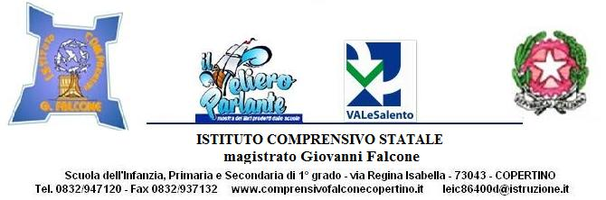
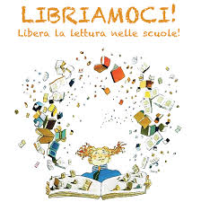
Gli alunni dell'Istituto Comprensivo "Magistrato Giovanni Falcone" di COPERTINO
aderiscono all'iniziativa LIBRIAMOCI 2015 con una "maratona di lettura" che avrà luogo nella Biblioteca "ITACA"
nei giorni dal 26 ottobre al 31 ottobre
dalle ore 9,00 alle ore 12,00
E' importante far riflettere, attraverso la lettura, i nostri ragazzi sui valori importanti della vita: l'amicizia, la legalità, la gioia di condividere, il rispetto per il prossimo e l'amore per lo studio!
Leggere un libro aiuta a crescere... se poi la lettura è condivisa... si cresce INSIEME!

Il Dirigente scolastico
Prof.ssa ornella Castellano

